北京2012年高考理科数学模拟试题一
第Ⅰ卷（选择题 共40分）
一、本大题共8小题，每小题5分，共40分。在每小题列出的四个选项中，选出符合题目要求的一项。
（1）若复数（）为纯虚数，则等于
（A）0 （B）1 （C）-1 （D）0或1
（2）给出下列三个命题：
①，；
②，使得成立；
③对于集合，若，则且.
其中真命题的个数是
（A）0 （B）1 （C）2 （D）3
（3）沿一个正方体三个面的对角线截得的几何体如图所示，则该几何体的左视图为

（A） （B） （C） （D）
（4）极坐标方程（）表示的图形是
（A）两条直线 （B）两条射线
（C）圆 （D）一条直线和一条射线
（5）已知正项数列中，，，，则等于
（A）16 （B）8 （C） （D）4
（6）已知双曲线，过其右焦点且垂直于实轴的直线与双曲线交于两点，为坐标原点.若，则双曲线的离心率为
（A） （B） （C） （D）
（7）△外接圆的半径为，圆心为，且， ，则等于
（A） （B） （C） （D）
（8）已知函数则函数的零点个数是
（A）4 （B）3 （C）2 （D）1
第Ⅱ卷（共110分）
二、填空题：本大题共6小题，每小题5分，共30分。
（9）的展开式中，的系数为 ．（用数字作答）
（10）某地为了调查职业满意度，决定用分层抽样的方法从公务员、教师、自由职业者三个群体的相关人员中，抽取若干人组成调查小组，有关数据见下表，则调查小组的总人数为 ；若从调查小组中的公务员和教师中随机选人撰写调查报告，则其中恰好有人来自公务员的概率为 ．
 | 相关人员数 | 抽取人数
公务员 | 32
教师 | 48
自由职业者 | 64 | 4

（11）在△中，若，则 ．
（12）如图，是半径为的圆的直径，点 在的延长线上，是圆的切线，点在直径上的射影是的中点，则= ； ．

（13）已知点在不等式组表示的平面区域内，则点到直线距离的最大值为____________．
（14）对任意，函数满足，设，数列的前15项的和为，则 ．
三、解答题：本大题共6小题，共80分。解答应写出文字说明，演算步骤或证明过程。
（15）（本小题共13分）
已知，．
（Ⅰ）求的值；
（Ⅱ）求函数的值域．

（16）（本小题共14分）
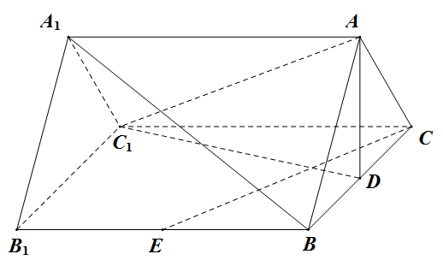
如图，在直三棱柱中，，，分别为，的中点，四边形是边长为的正方形．
（Ⅰ）求证：∥平面；
（Ⅱ）求证：平面；
（Ⅲ）求二面角的余弦值．

（17）（本小题共13分）
甲，乙两人进行乒乓球比赛，约定每局胜者得分，负者得分，比赛进行到有一人比对方多分或打满局时停止．设甲在每局中获胜的概率为，且各局胜负相互独立．已知第二局比赛结束时比赛停止的概率为．
（Ⅰ）求的值；
（Ⅱ）设表示比赛停止时比赛的局数，求随机变量的分布列和数学期望．

(18) （本小题共13分）
已知函数()．
（Ⅰ）若，求证：在上是增函数；
（Ⅱ）求在[1，e]上的最小值．

（19）（本小题共13分）
在平面直角坐标系中，动点到定点的距离比点到轴的距离大，设动点的轨迹为曲线，直线交曲线于两点，是线段的中点，过点作轴的垂线交曲线于点．
（Ⅰ）求曲线的方程；
（Ⅱ）证明：曲线在点处的切线与平行；
（Ⅲ）若曲线上存在关于直线对称的两点，求的取值范围．

（20）（本小题共14分）
在单调递增数列中，，不等式对任意都成立.
（Ⅰ）求的取值范围；
（Ⅱ）判断数列能否为等比数列？说明理由；
（Ⅲ）设，，
求证：对任意的，.

